Lección 5: Más división
- Dividamos.

Calentamiento: Exploración de estimación: Un cociente grande
$9,​953÷37$
Escribe una estimación que sea:
muy baja | razonable | muy alta

5.1: El trabajo de Elena
- Encuentra el valor del cociente.
- Elena encontró el cociente así. ¿La respuesta de Elena es razonable?
- Explica o muestra cómo razonaste.
- 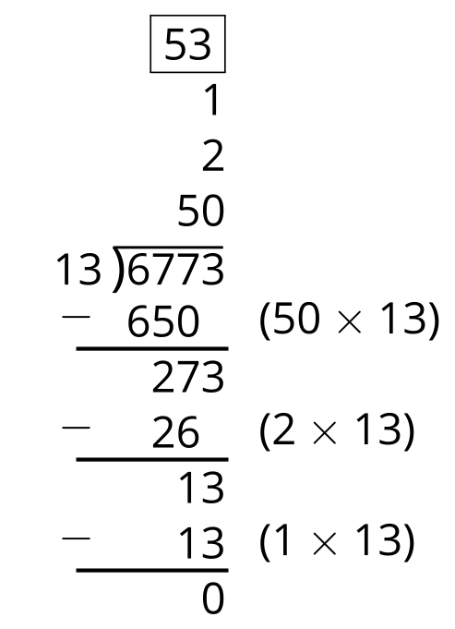
- ¿Con cuáles partes de su trabajo estás de acuerdo? Prepárate para explicar cómo razonaste.
- ¿Con cuáles partes de su trabajo no estás de acuerdo? Prepárate para explicar cómo razonaste.
- Mira tu solución al problema 1. ¿Hay algo que quieras ajustar? Prepárate para explicar.

5.2: Practiquemos con cocientes parciales
- Usa cocientes parciales para encontrar el valor de uno de los cocientes. Prepárate para explicar cómo encontraste el cociente.
- Compañero A:
- 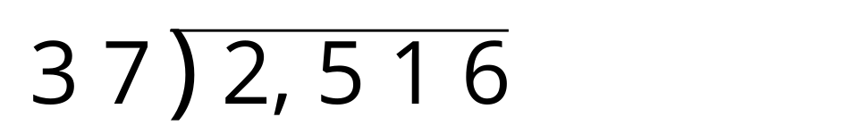
- Compañero B:
- Explícale a tu compañero cómo encontraste el cociente de tu problema.

Section Summary
Section Summary
Hemos investigado varias formas de encontrar productos y cocientes, asegurándonos de haber estimado el valor antes de calcularlo. Por ejemplo, el producto $49×68$ es aproximadamente $50×70$ o $3,​500$. Vimos dos formas diferentes de mostrar las unidades en base diez que se forman.
También usamos productos parciales para encontrar cocientes y descubrimos que hay varias formas de hacer esto.
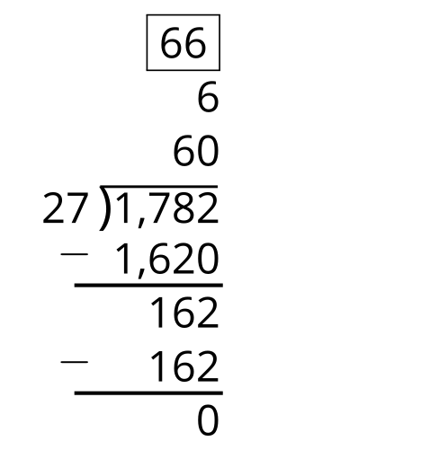
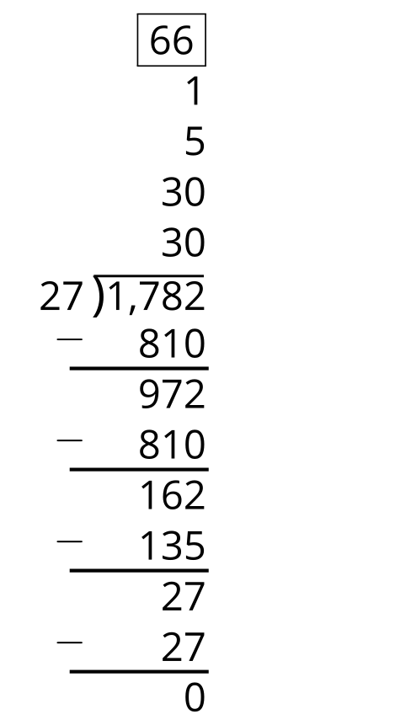
En el primer cálculo solo se usan 2 productos, pero calcular esos productos es más retador. En el segundo cálculo se usan 4 productos, pero calcular esos productos es más fácil.
© CC BY 2021 Illustrative Mathematics®

